CM1 Mathématiques : calcul Mcal L6 p 1 / 3
L6. Additionner des nombres décimaux
CORRECTION
Programme :
• Calcul posé: mettre en œuvre un algorithme de calcul posé pour l’addition de nombres décimaux.
• Vérifier la vraisemblance d’un résultat, notamment en estimant son ordre de grandeur.
Compétences travaillées
• Estimer l’ordre de grandeur d’une somme avec des nombres décimaux.
• Appliquer une technique opératoire.

Remarque : La technique de l’addition des nombres décimaux est très proche de celle des nombres entiers. Cette notion ne pose donc pas de difficultés particulières. Comme pour les nombres entiers, il est indispensable d’habituer rapidement les élèves à évaluer un ordre de grandeur du résultat.

Cherchons
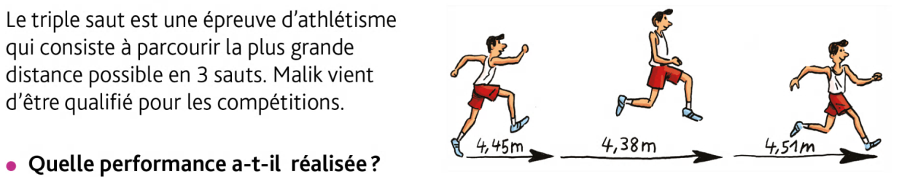
Correction
Lui laisser découvrir la situation de recherche et lui demander d’expliciter les données numériques du problème: 4,45 m est la distance parcourue au premier saut; 4,38 m est la distance parcourue au second saut, et 4,51 m la distance parcourue au troisième saut.
Lui faire remarquer qu’il s’agit de nombres décimaux.
Lui poser la question: quelle opération allons-nous effectuer pour trouver la distance totale parcourue par Malik? Une addition.
Avant de passer au calcul, lui proposer d’évaluer le résultat.
Chaque nombre sera arrondi à l’unité la plus proche: 4,45 + 4,38 + 4,51 → 4 + 4 + 5 = 13.
La distance parcourue est d’environ 13 m.
Lui proposer de poser l’opération pour trouver le résultat exact. Cette situation ne devrait pas poser de problème, les 3 nombres proposés ayant tous le même nombre de chiffres dans la partie entière comme dans la partie décimale.
Sur l’ardoise ou sur le cahier, le laisser poser l’addition et trouver le résultat (13,34 m).
Lui proposer la situation suivante :
un autre athlète a lui aussi été qualifié en sautant les distances suivantes :
4,5 m - 4,36 m - 4 m. Quelle performance a-t-il réalisée?
Le laisser effectuer le calcul. Corriger 12,86 m
Lui rappeler que, comme pour les nombres entiers, on doit aligner les chiffres qui ont la même valeur: dizaines avec dizaines, unités avec unités. Expliquer que l’on applique la même démarche pour les nombres décimaux: dixièmes avec dixièmes, centièmes avec centièmes.
Rappeler que 4,5 peut s’écrire 4,50 et que 4 peut s’écrire 4,00.

Lire la leçon et insister sur la notion d’ordre de grandeur du résultat qui doit devenir un automatisme. Pour ce faire, proposer d’arrondir des nombres à l’unité supérieure ou inférieure (travail à l’oral sur l’ardoise).

L6. Additionner des nombres décimaux

Pour poser une addition avec des nombres décimaux, on applique les mêmes règles que pour les nombres entiers.

On cherche un ordre de grandeur du résultat avant de calculer.  Ex : 16,12 + 2,9 c’est proche de 16 + 3 = 19.  On aligne les chiffres de la partie entière : les unités sous les unités, les dizaines sous les dizaines, etc.  On aligne les chiffres de la partie décimale en alignant aussi les virgules : les dixièmes sous les dixièmes, les centièmes sous les centièmes, etc  On pense à écrire la virgule au résultat et on vérifie son résultat par rapport à l’ordre de grandeur | 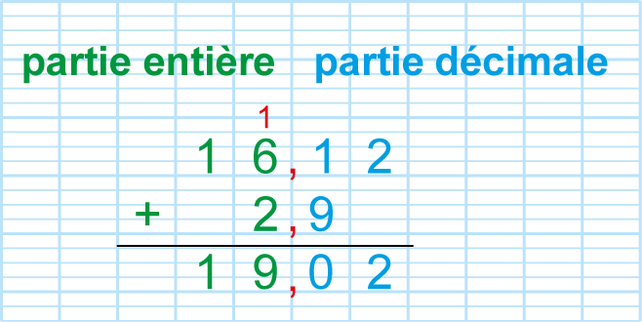

Additionner en ligne

Exercice 1 : Calcule les additions en ligne.
20,7 + 4 = | 12,4 + 5 = | 2,8 + 18,2 = | 20,2 + 5,7 =
12 + 8,8 = | 6,1 + 5, 1 = | 10,5 + 10, 5 = | 0,9 + 3, 1 =
Correction
20,7 + 4 = 24,7 | 12,4 + 5 = 17,4 | 2,8 + 18,2 = 21 | 20,2 + 5,7 = 25,9
12 + 8,8 = 20,8 | 6,1 + 5, 1 = 11,2 | 10,5 + 10, 5 = 21 | 0,9 + 3, 1 = 4

Exercice 2 : Associe les nombre dont la somme est égale à 1.
0,2 | 0,3 | 0,5 | 0,5 | 0,1
0,7 | 0,4 | 0,5 | 0,9 | 0,8
Correction
0,2 + 0,8 = 1 0,4 + 0,6 = 1 0,5 + 0,5 =1
0,3 + 0,7 = 1 0,9 + 0,1 = 1

Exercice 3 : Associe les nombre dont la somme est égale à 5.
2,5 | 1,5 | 0,5 | 3,9 | 2,2
2,8 | 2,5 | 3,5 | 4,5 | 1,1
Correction
2,5 + 2,5 = 5 3,9 + 1,1 = 5 1,5 + 3,5 = 5
2,8 + 2,2 = 5 0,5 + 4,5 = 5

Exercice 4 : Recopie et complète les égalités.
0,6 + … = 2 | … + 0,8 = 2 | 0,5 + … = 2 | … + 0,3 = 2
2,5 + … = 5 | … + 0,5 = 5 | 3,5 + … = 5 | … + 4,5 = 5
Correction
0,6 + 1,4 = 2 | 1,2 + 0,8 = 2 | 0,5 + 1,5 = 2 | 1,7 + 0,3 = 2
2,5 + 2,5 = 5 | 4,5 + 0,5 = 5 | 3,5 + 1,5 = 5 | 0,5 + 4,5 = 5

Exercice 5 : Recopie et complète les égalités.
… + 0,5 = 10 | … + 2,5 = 10 | 5,5 + … = 10 | 3,5 + … = 10
… + 1,2 = 10 | … + 4,4 = 10 | 7,1 + … = 10 | 9,1 + … = 10
Correction
9,5 + 0,5 = 10 | 7,5 + 2,5 = 10 | 5,5 + 4,5 = 10 | 3,5 + 6,5 = 10
8,8 + 1,2 = 10 | 5,6 + 4,4 = 10 | 7,1 + 2,9 = 10 | 9,1 + 0,9 = 10

Exercice 6 : Regroupe les nombres qui donnent des nombres entiers puis calcule.
Ex : 7,4 + 2 +1,6 = (7,4 +1,6) + 2 = 9 + 2 = 11
2,5 + 4 + 2,5 | 7 + 5,4 + 1,6 +2 | 0,7 + 9 + 0,3 | 1,1 + 9 + 2,9 + 2,5
Correction
4 + (2,5 + 2,5) = 4 + 5 = 9
7 + 2 + (5,4 + 1,6) = 9 + 7 = 16
9 + (0,3 + 0,7) = 9 + 1 = 10
2,5 + 9 + (1,1 + 2,9) = 11,9 + 4 = 15,9

Exercice 7 : Observe le tableau. | 1 / Combien pèse ensemble :  - 1 pièce de 10 centimes et  1 pièce de 2 euros ?  - 1 pièce de 5 centimes et  1 pièce de 1 euros ?  2 / Olivier a 35 centimes dans sa poche : quelle masse cela représente-t-il ? Trouve deux solutions
Correction
1 pièce de 10 centimes et 1 pièce de 2 euros. ➞ 4,1 g + 8,5 g = 12,6 g
1 pièce de 5 centimes et 1 pièce de 1 euro. ➞ 3,9 g +7,5 g = 11,4 g

Evaluer un résultat

Exercice 8 : Arrondis les nombres à l’unité la plus proche, puis évalue un ordre de grandeur.
Ex : 51 + 8,9 51 + 9 = 60
5,1 + 5 | 3,9 + 7,1 | 2, 7 + 20,9 | 13 + 6,8
1,9 + 8 | 25,4 +5,2 | 33,7 +10,1 | 100,2 + 49,9
Correction
5,1 + 5 ➞ 5 + 5 = 10 3,9 + 7,1 ➞ 4 + 7 = 11 2,7 + 20,9 ➞ 3 + 21 = 24
13 + 6,8 ➞ 13 + 7 = 20 1,9 + 8 ➞ 2 + 8 = 10 25,4 + 5,2 ➞ 25 + 5 = 30
33,7 + 10,1 ➞ 34 + 10 = 44 100,2 + 49,9 ➞ 100 + 50 = 150

Poser l’addition
Exercice 9 : Evalue le résultat de chaque addition, puis calcule-les.
Correction
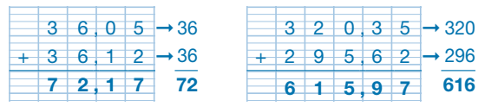

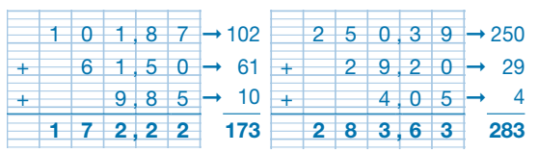

Exercice 10 : Pose les additions et calcule-les.
a. 76,1 + 90,35 + 42,4 | b. 841 + 76,09 | c. 1 271,5 + 25, 87
d. 302, 59 + 2,4 + 48,53 | e. 230,8 + 25,81 + 33 +158,10
Correction
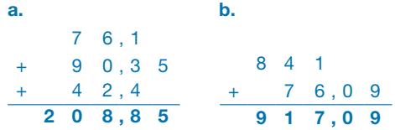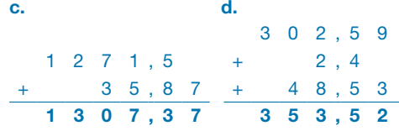

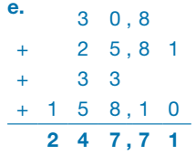

Exercice 11 : Problème
Pour faire de la compote pomme-poire, Mariette utilise 2kg de pommes, 0,75 kg de poires, 0,50 kg de sucre et 0,02 kg de vanille.
Elle verse le tout dans un saladier qui, vide, pèse 0,5 kg.
Combien pèse son saladier plein de compote ?
Correction
Le saladier plein de compote pèse 3,770 kg. 2 + 0,750 + 0,50 + 0,02 + 0,5 = 3,770
Exercice 12 : Problème

Le car de ramassage scolaire fait le même trajet tous les matins et tous les soirs.
1 / Evalue la distance que le car effectue chaque matin (en km).
2/ Calcule la distance qu’il parcourt le matin.
3/ Calcule la distance qu’il parcourt dans la journée.

Correction
a. Chaque matin, le car effectue environ 30 km. (10+9+4+7)
b. Chaque matin le car parcourt 29,65 km.
(10,3 + 8,75 + 4,10 + 6,5)
c. Chaque jour le car parcourt 59,30 km.
(29,65 + 29,65)

